Guía de aprendizaje
Nombre del Estudiante |  |  | Curso: 1 año A
Nombre del Estudiante |  |  | Fecha: Semana 8 del 25 al 29 de mayo
Unidad: 1 | “¿Qué hora es?
O.A.(s): | Elaborar un objeto tecnológico según indicaciones del profesor, seleccionando y experimentando con:  Técnicas y herramientas para medir, cortar, plegar, unir, pegar, pintar, entre otras.  Materiales como papeles, fibras, plásticos, desechos, entre otros. OA3
Docente: | Oriana Salinas Sanhueza | Asignatura: | Tecnología

Creando un reloj.

Materiales

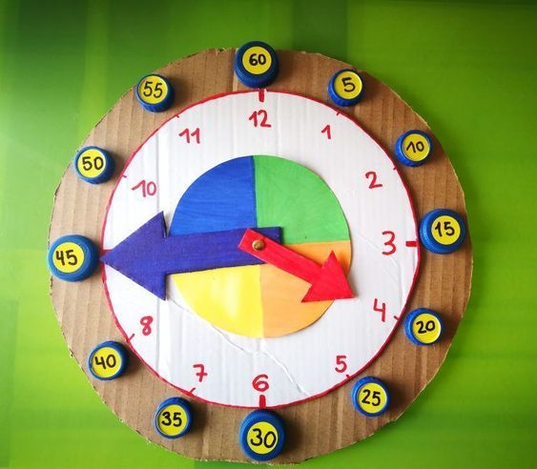
1 trozo de cartón del tamaño de una tapa de cuaderno.
- 12 tapas de botella
- 1 plumón.
- 1 clip de reloj (sobre pegado en la guía)

¿Cómo crear un reloj?
1.- Pegar la siguiente hoja que contiene un reloj con dos flechas en nuestro cartón.
2.- Ya teniendo pegado nuestro reloj recortaremos, pero dejando un espacio en el cual podamos pegar nuestras tapas que representaran los minutos de nuestro reloj, así como muestra la imagen.
3.- Es hora de recortar nuestras flechas, con la ayuda de un adulto pondremos el clip por el centro de cada uno primero la mas corta luego la larga y la pasaremos a través del cartón.
4.- en nuestras tapas anotaremos los siguientes números: 5, 10, 15, 20, 25, 30, 35, 40, 45, 50, 55 y 60.
5.- Pegar las tapas igual como lo muestra la imagen la tapa con el numero 5 se pegará al lado del número uno de nuestro reloj, el 10 al lado del numero 2 y así sucesivamente.

